附件4
第29届广东省青少年科技创新大赛
展板制作、开幕式报到和中学生沙龙活动有关要求

一、展板制作规格（适用于学生创新项目）

120cm
120cm
20cm

61cm

30cm
60cm

此空留空，组委会检查时会统一粘贴学科和项目编号
30cm

120cm

桌子由组委会提供

展板展示及摆放如图
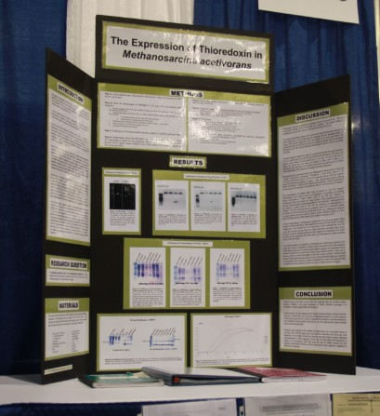

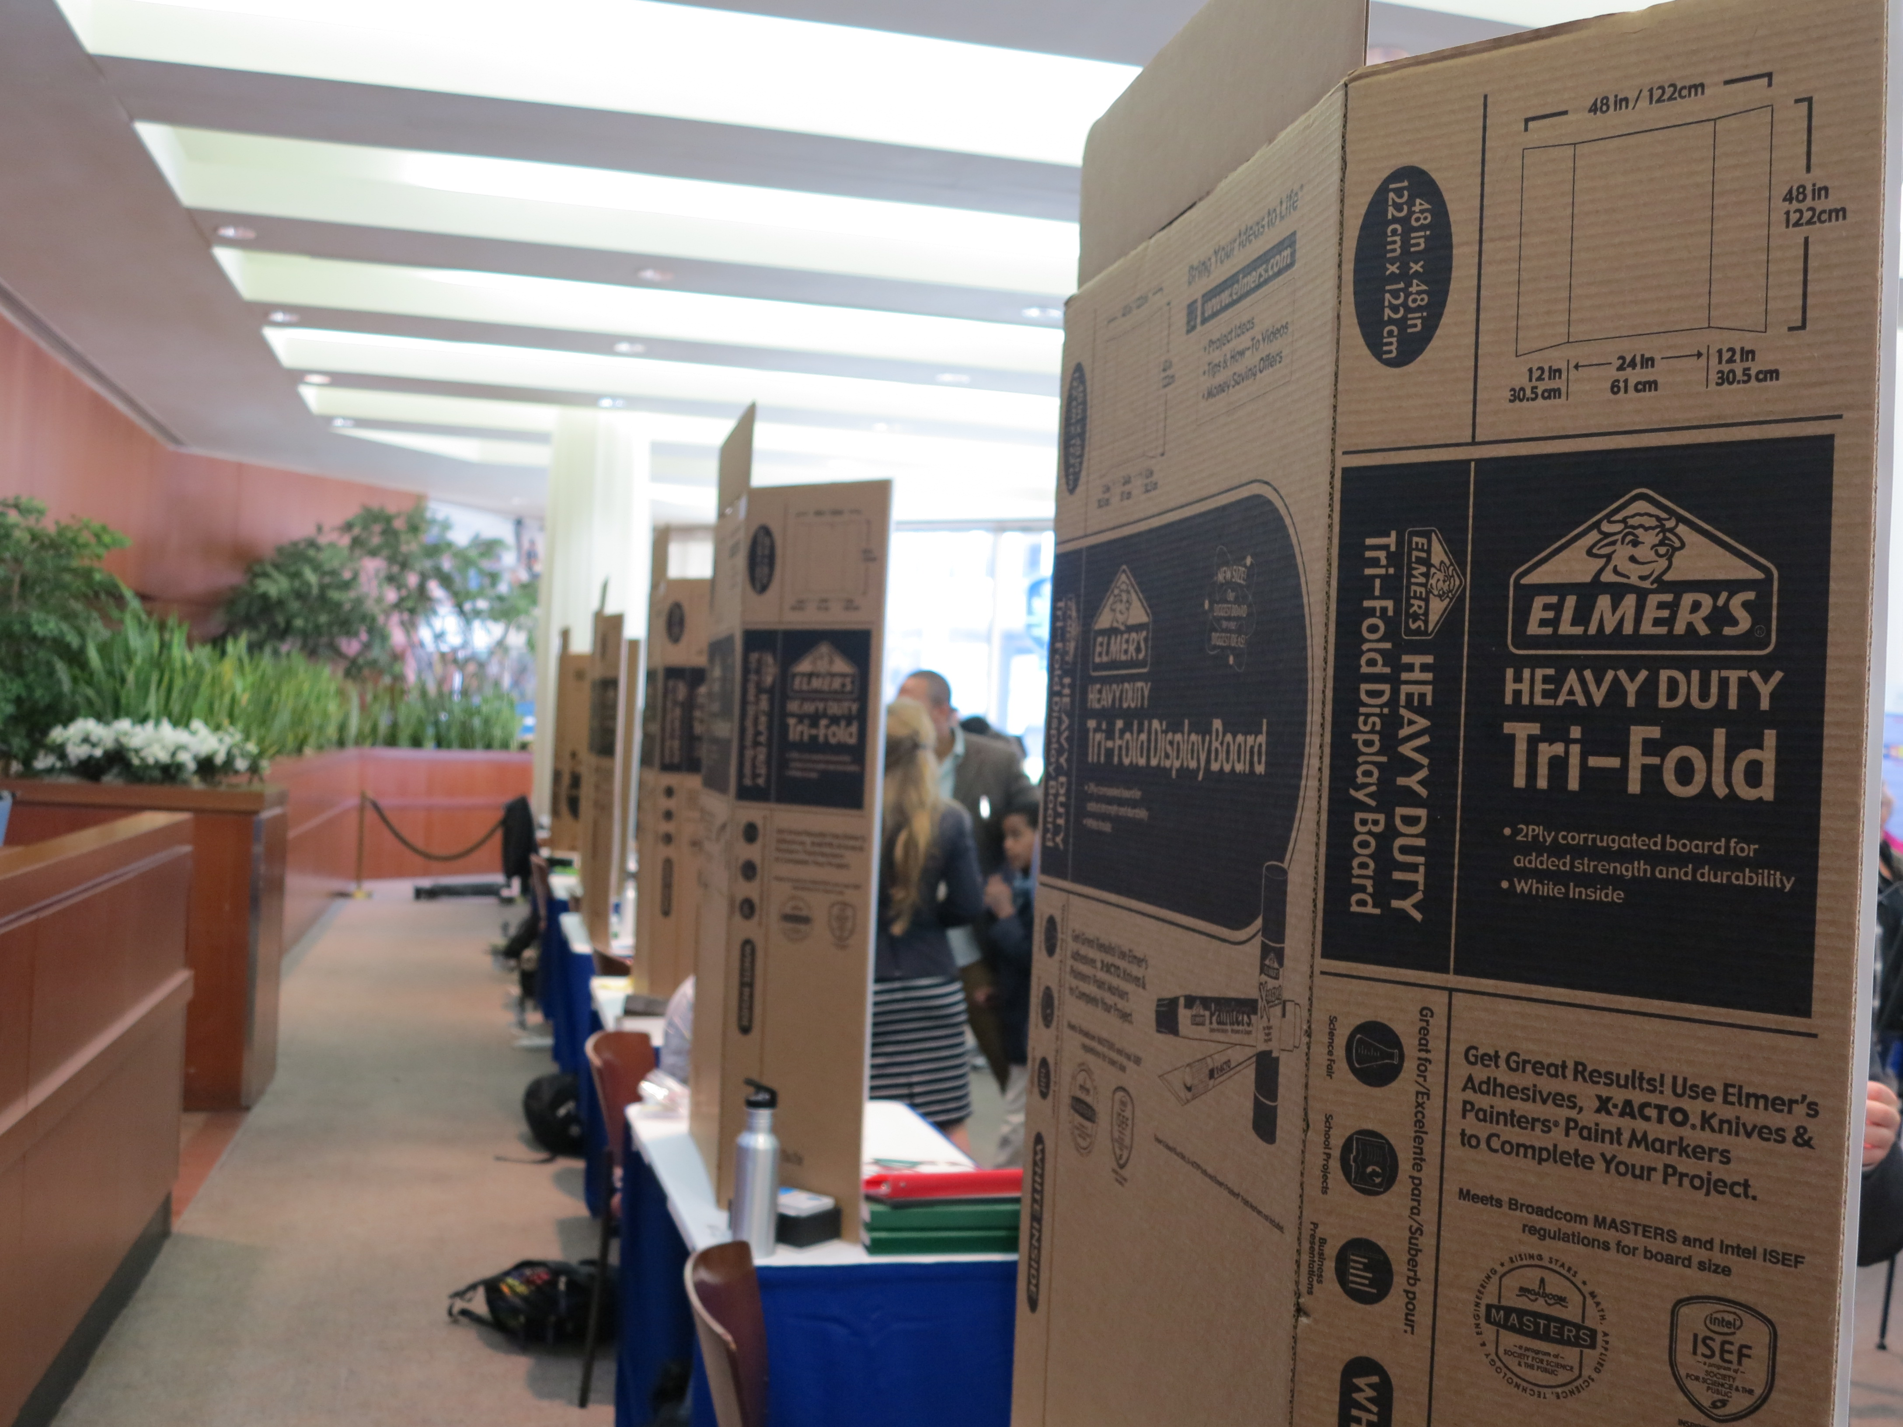

二、大赛开幕式报到要求
1.各代表队需制作一面队旗（国旗4号旗尺寸制作），旗面应写代表队名称（××市代表队），用于大赛开幕式报到，旗杆由组委会提供；
2.各代表队选派一名参赛学生上台报到；
3.旗帜颜色、图案以及上台报形式、口号不限，由各代表队自行设计。
三、中学生沙龙活动
请通知入围参赛的中学生，有艺术等特长的，在3月29日晚为他们提供表现的交流平台，希望各地发动学生踊跃报名参加。

